Laboratorios de computación

salas A y B

|  |  |
| --- | --- |
| *Profesor:* | Claudia Rodriguez |
| *Asignatura:* | Fundamentos de programación. |
| *Grupo:* | 1104 |
| *No de Práctica(s):* | 2 |
| *Integrante(s):* | Sánchez Ramírez Andrea Carolina |
|  |  |
| *No. de Equipo de cómputo empleado* | 47 |
| *Semestre:* | 2019-1 |
| *Fecha de entrega:* | 27 agosto 2018 |
| *Obervaciones:* |  |
|  |  |

CALIFICACIÓN: _________

**Objetivo:**

Conocer la importancia del sistema operativo de una computadora, así como sus funciones. Explorar un sistema operativo GNU/Linux con el fin de conocer y utilizar los comandos básicos en GNU/Linux.

**Desarrollo:**

1. **Iniciar sesión en un sistema operativo GNU/Linux y abrir una “terminal”** 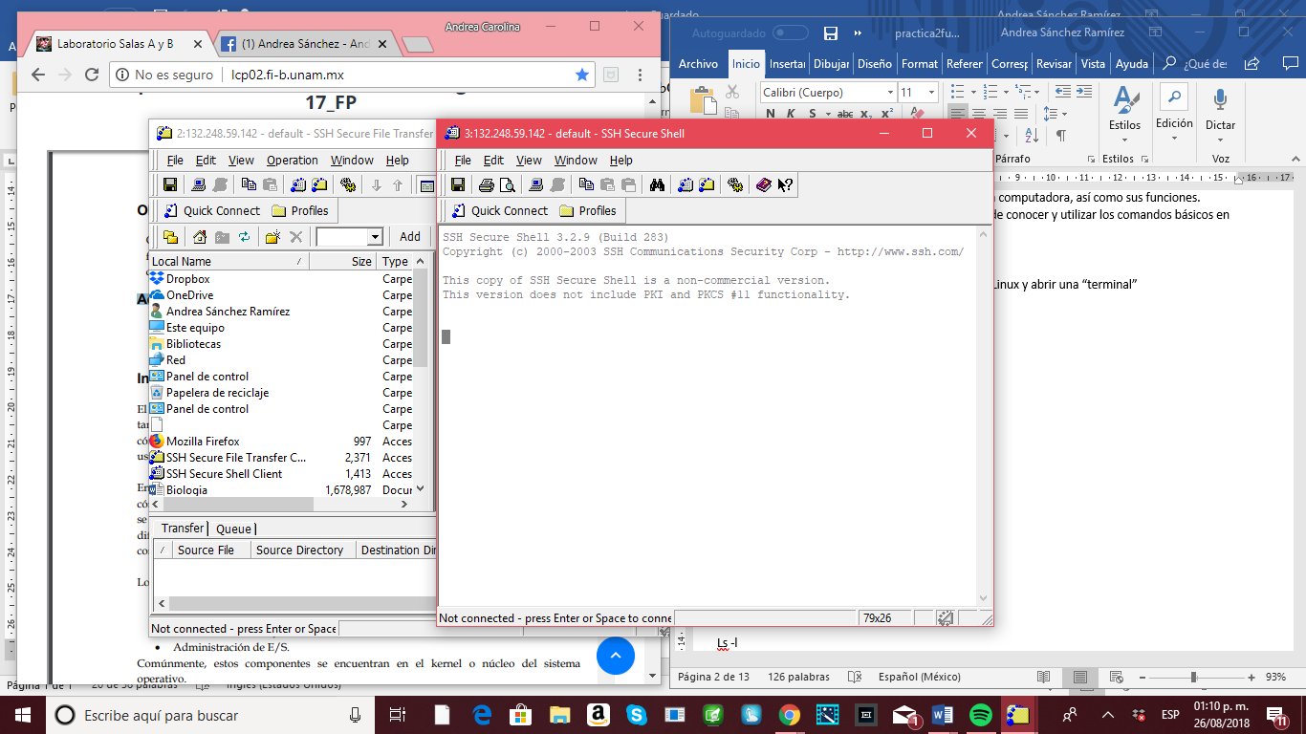
2. **Utilizar los comandos básicos para navegar por el sistema de archivos.**

* **ls y ls .** nos permiten conocer los elementos que existen en la ubicación en donde nos encontremos. Linux utiliza el punto para referirse a la ubicación actual y por eso los dos cumplen con la misma función.

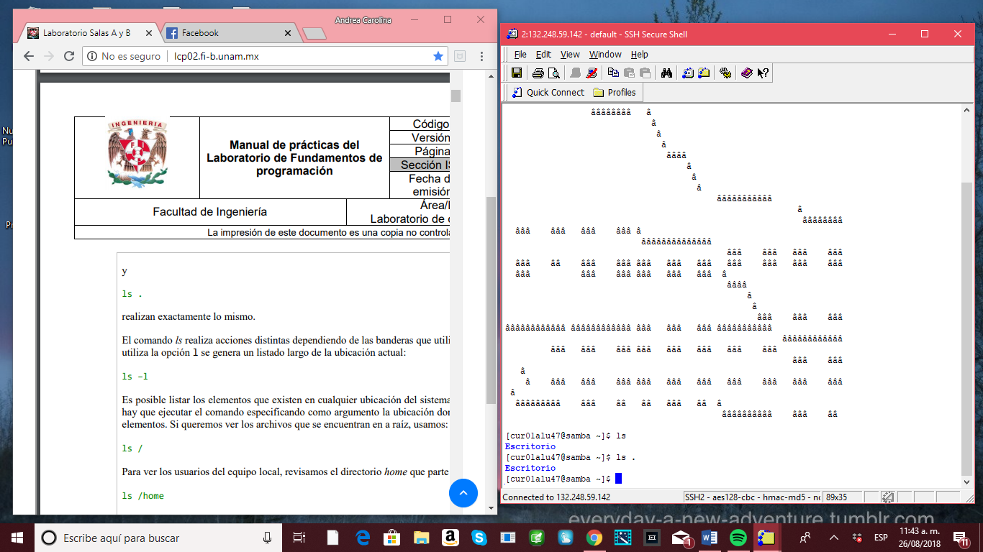

ls realiza tareas distintas en función de las banderas que se utilicen, tales como:

* **ls -l** genera un listado largo de la ubicación actual.

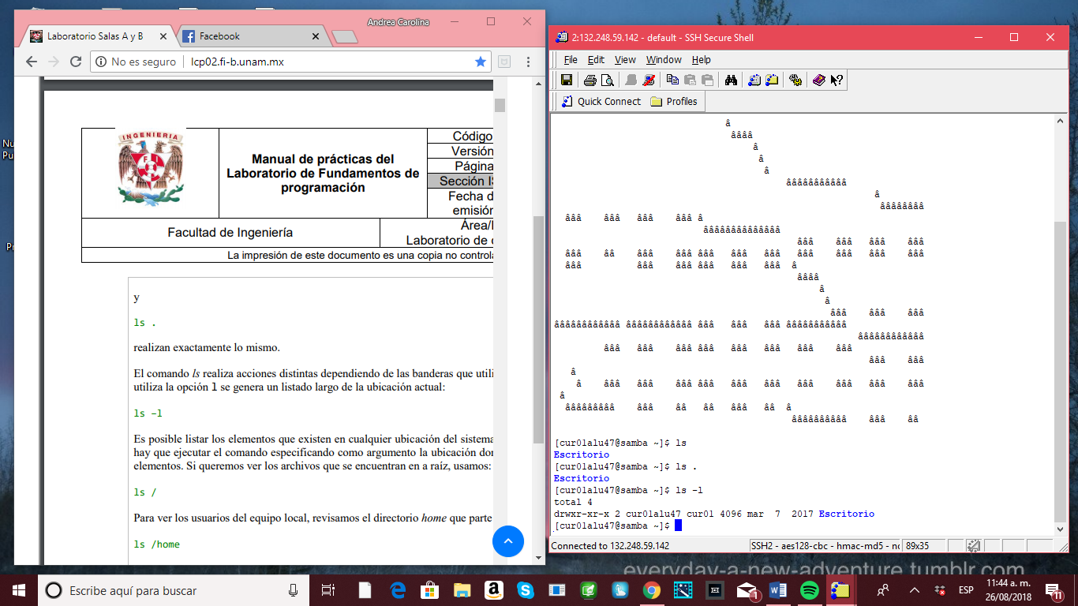

* **ls /** enlista los elementos que se encuentran en la raíz.

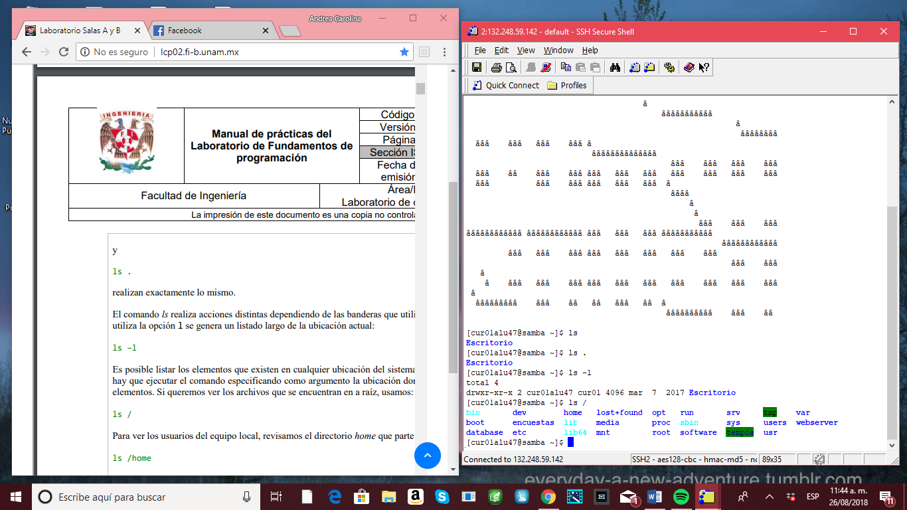

* **ls /home** se usa para ver los usuarios del equipo local.

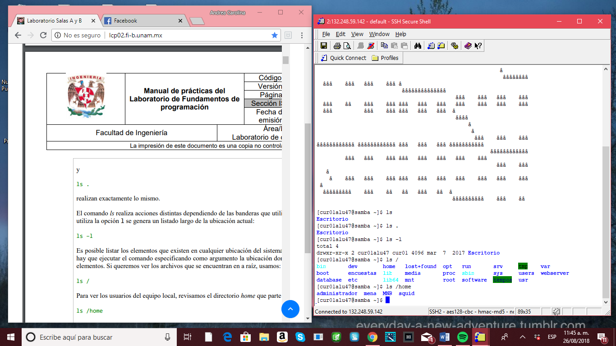

* **ls -l /home** para ver los elementos y los usuarios que existen en el directorio home ubicado en la raíz.

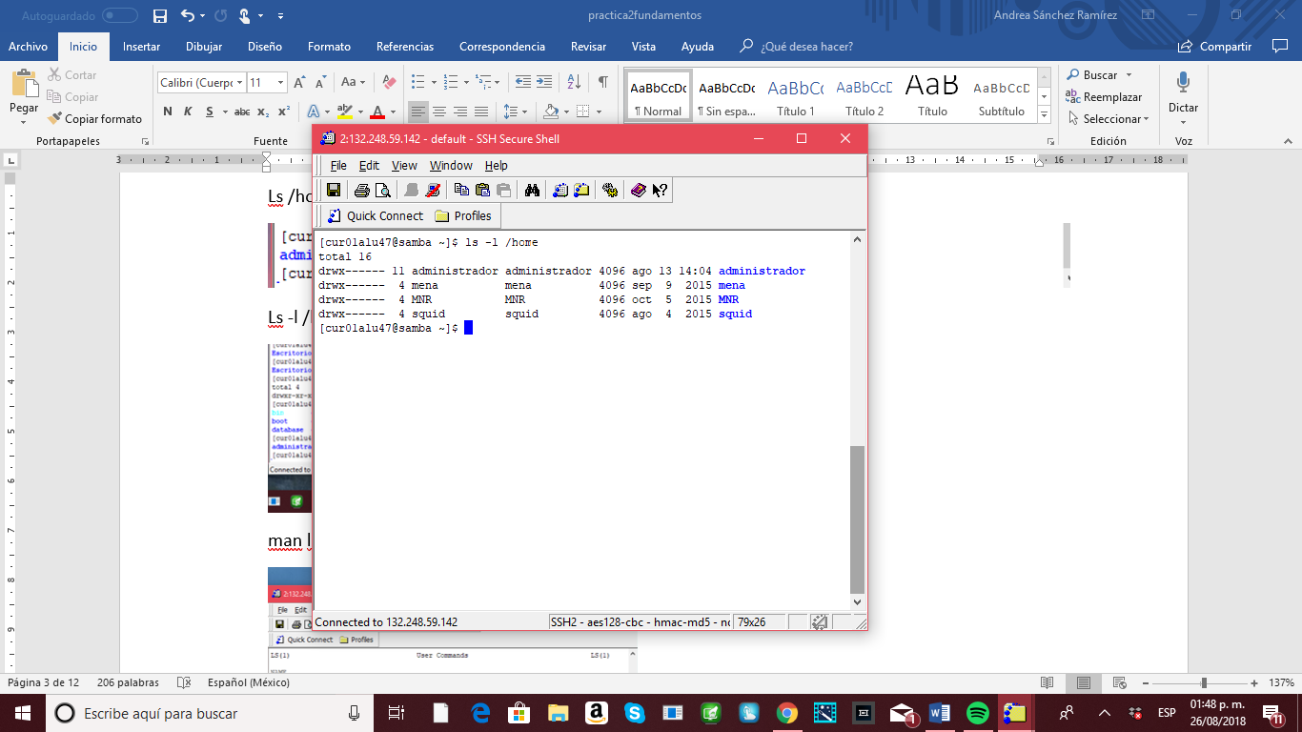

* **man ls** nos da la descripción de cualquier comando y la forma en la que se utiliza.

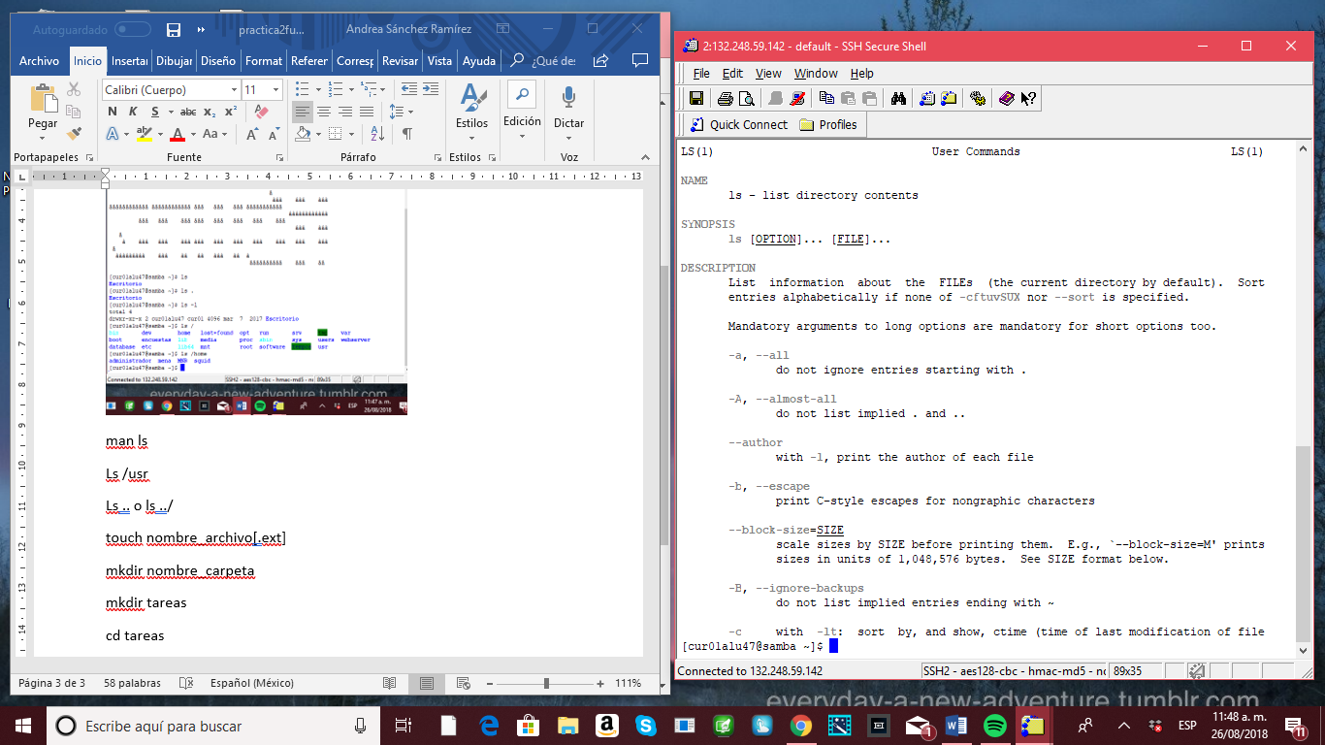

* **ls /usr** para ver la lista de los archivos del directorio urs. / indica que hablamos del directorio raíz y urs es el nombre del directorio.

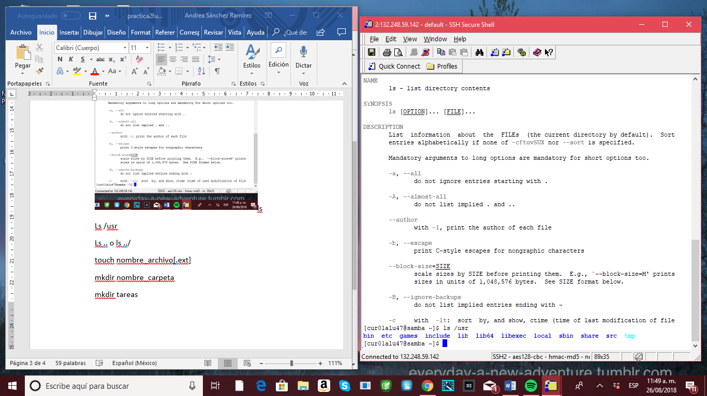

* **ls .. o ls ../** para conocer la lista de los archivos que dependen del directorio padre.

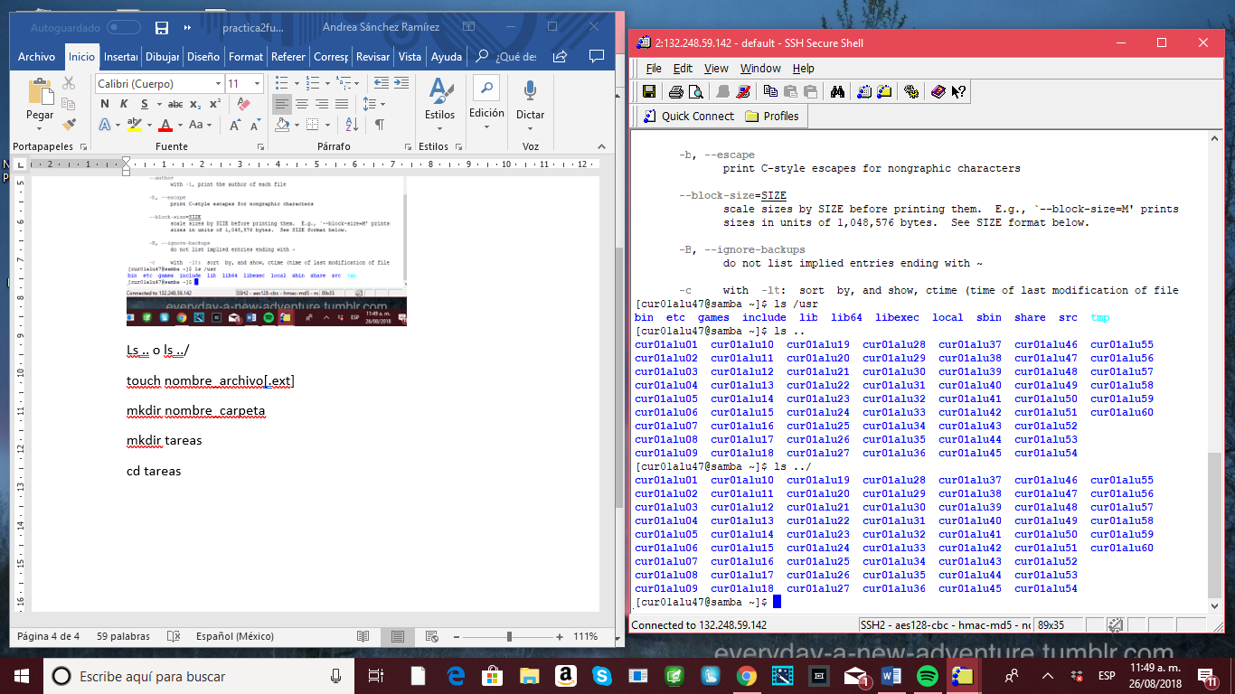

* **ls ../../usr** ubica a un archivo a través de una ruta relativa.

1. **Emplear comandos para manejo de archivos.**

* **Touch nombre_archivo[.ext]** para crear un archivo de texto.

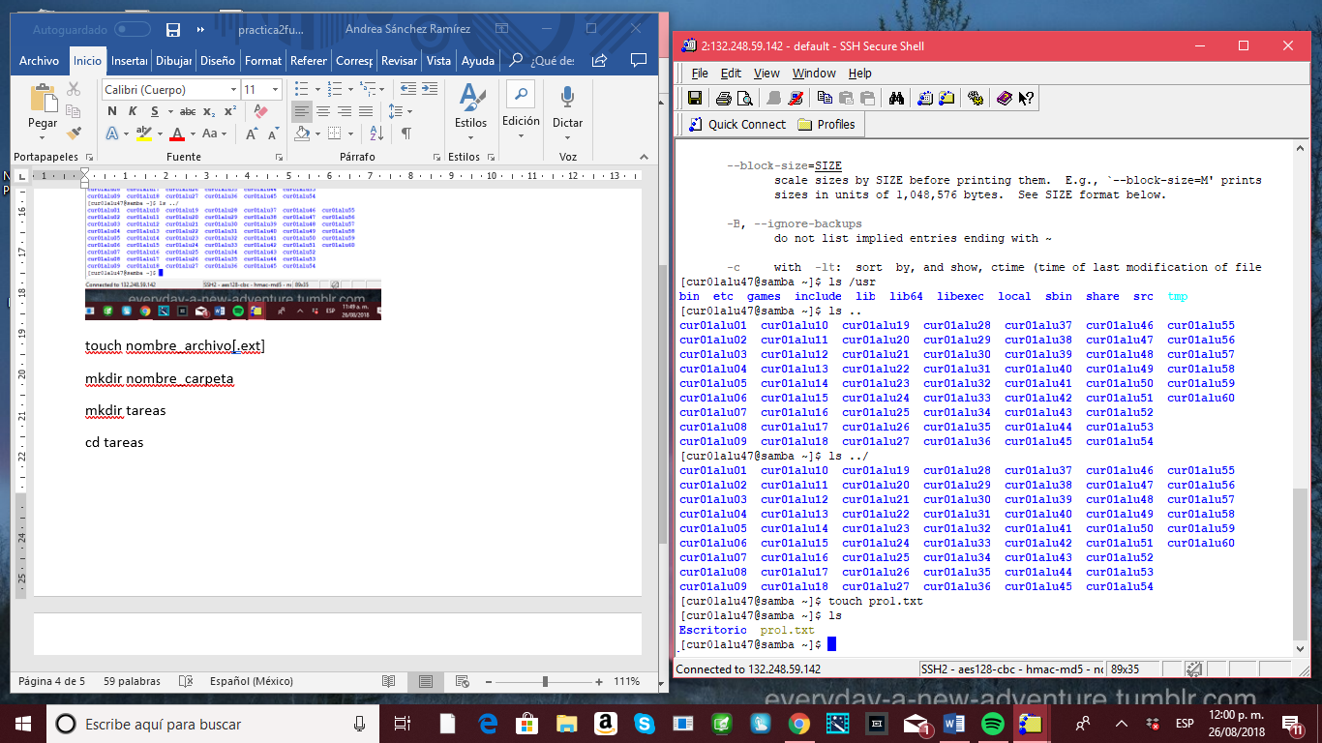

* **mkdir nombre_carpeta** para crear una carpeta.

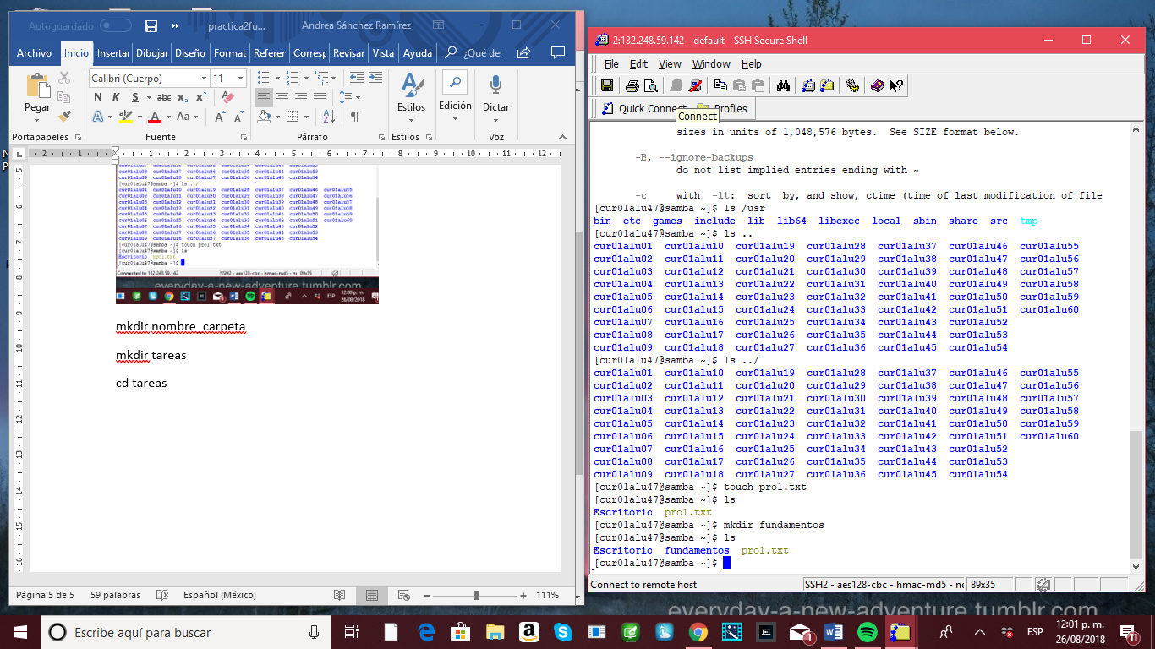

mkdir tareas

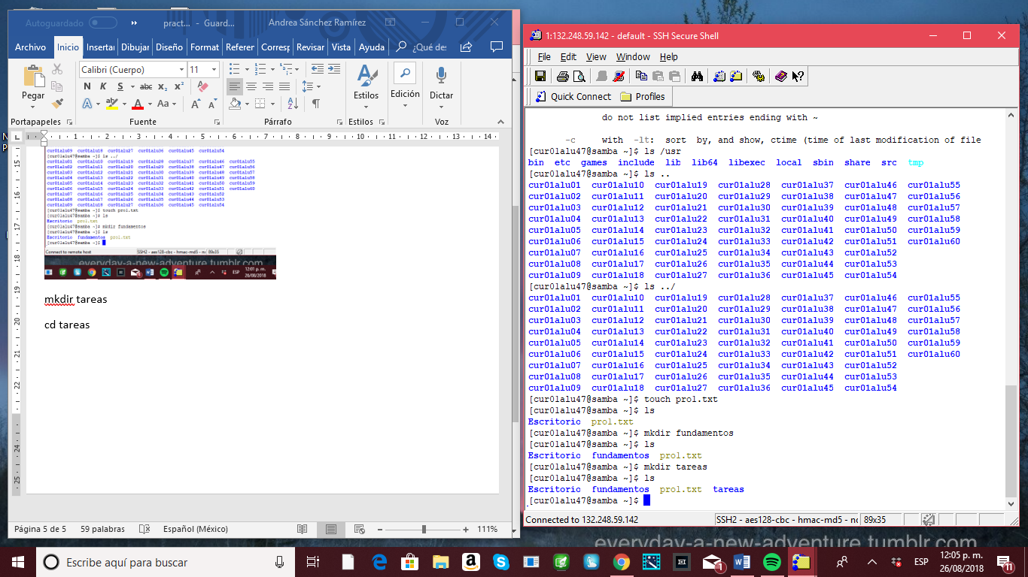

* **cd nombre_carpeta** nos permite ubicarnos en una carpeta.

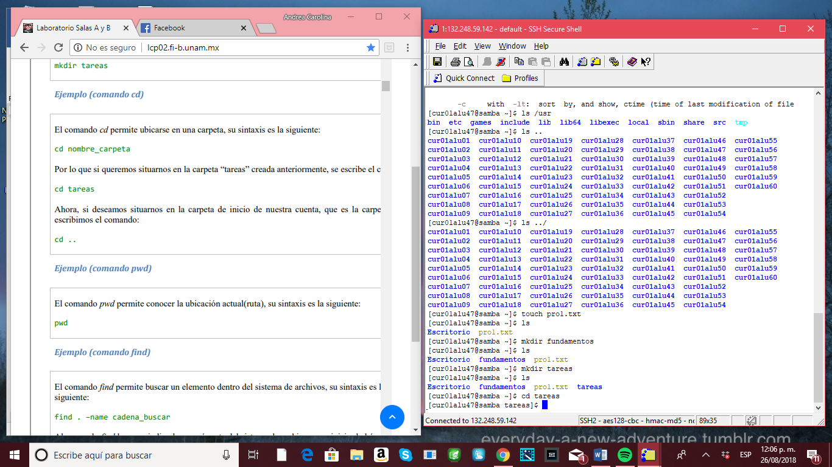

* **cd ..** nos ubica en la carpeta de inicio.

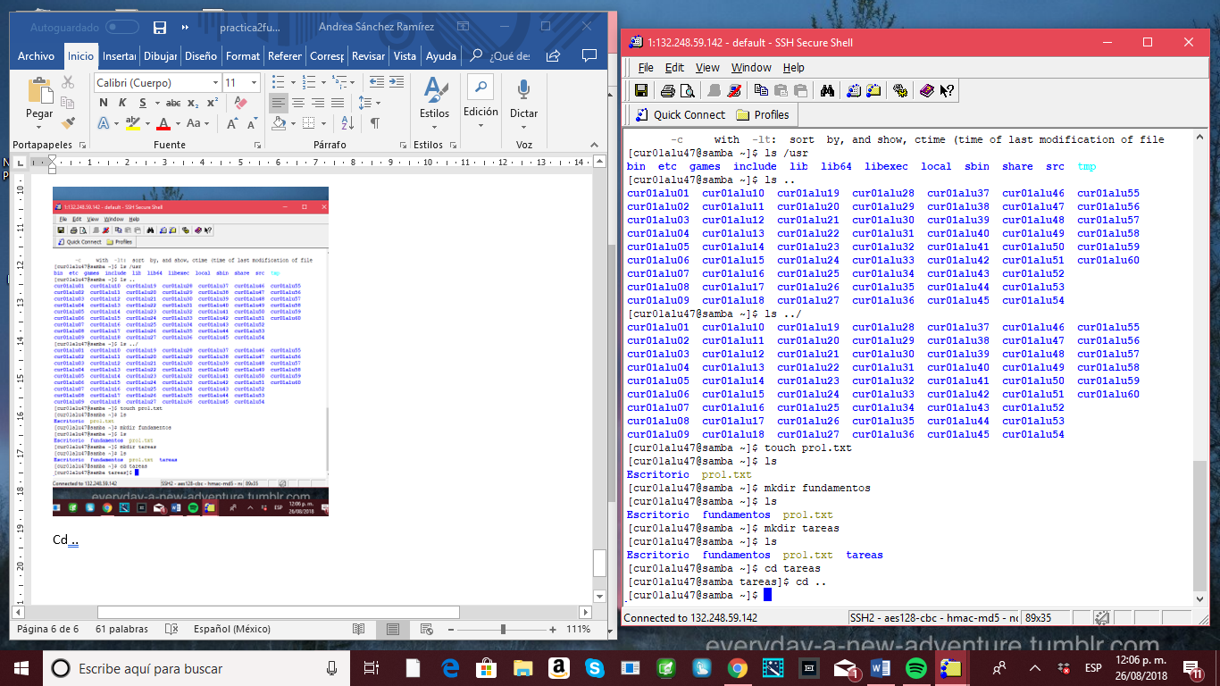

* **pwd** nos permite saber nuestra ubicación actual.

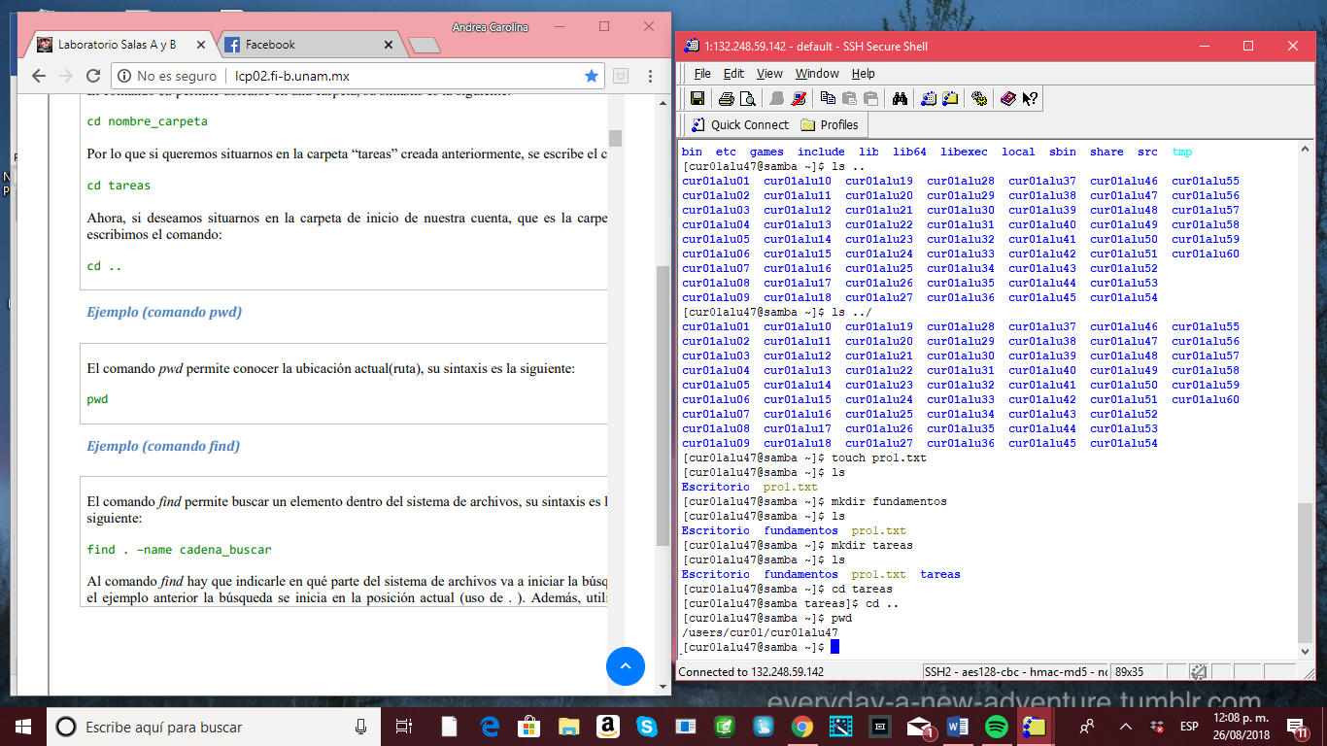

* **find . -name cadena_buscar** nos permite buscar un elemento dentro del sistema de archivos.

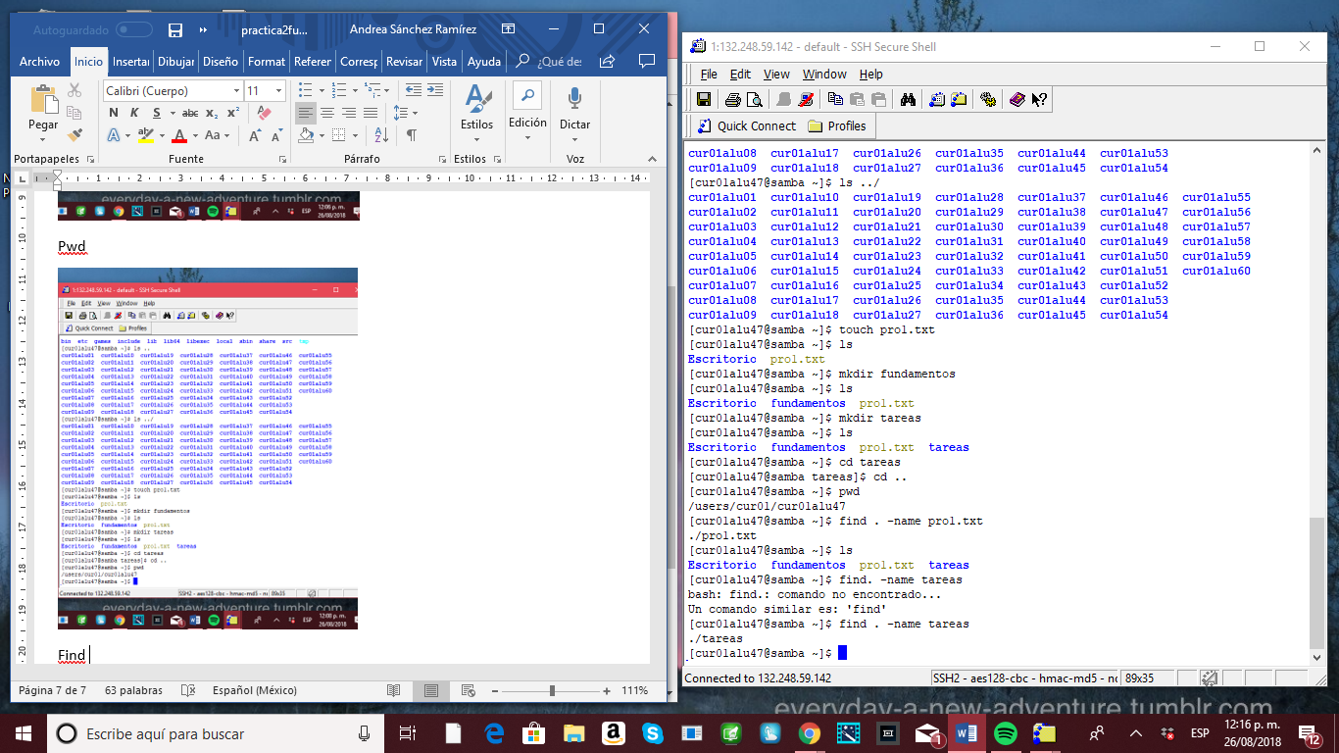

* **clear** limpia la consola.

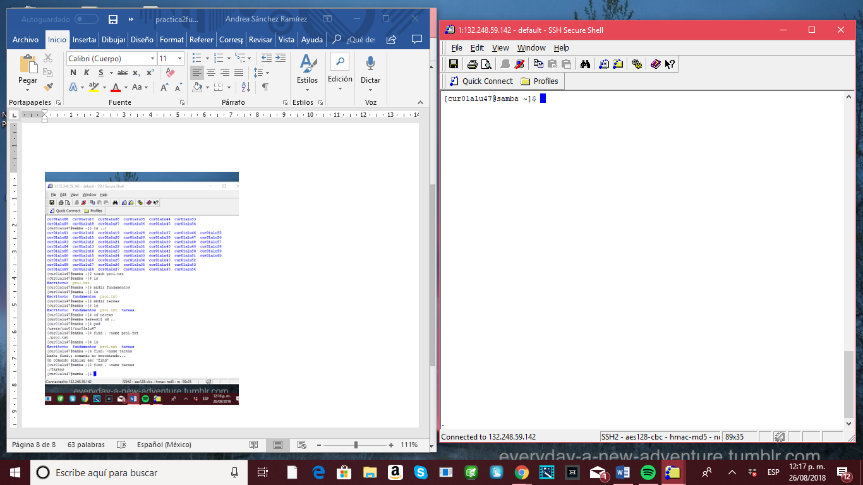

* **cp archivo_origen archivo_destino** para copiar un archivo.
* **cp** datos.txt datosViejos.txt para copiar un archivo que esta en la carpeta origen a la ubicación actual, con el mismo nombre.

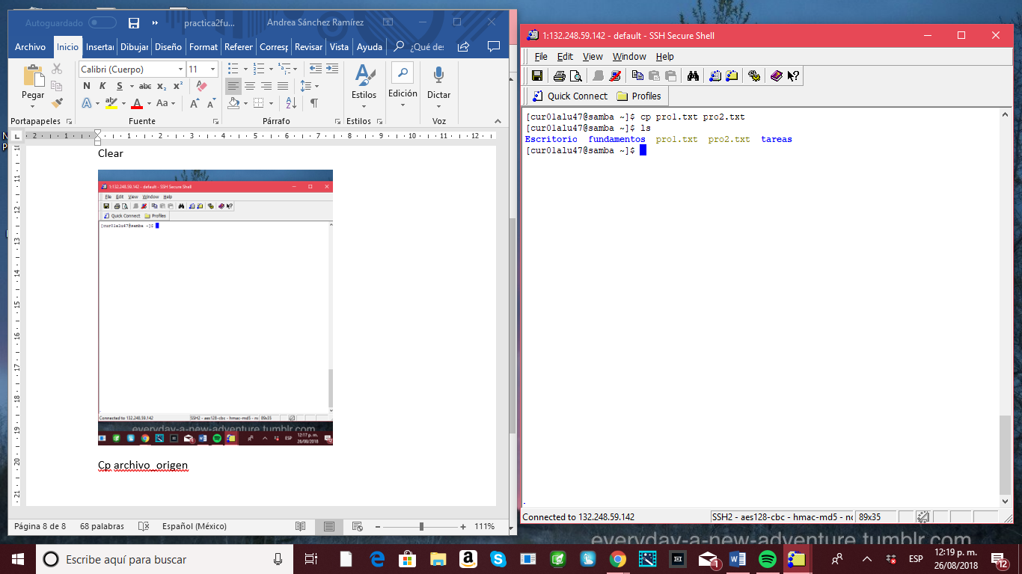

* **cp …/archivo_a_copiar .** para copiar un archivo en el directorio actual.

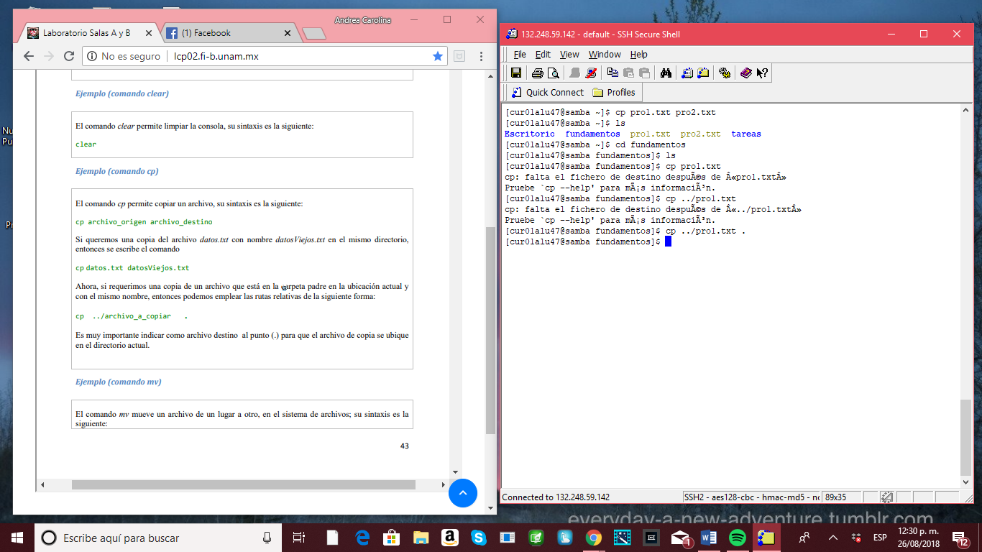

* **mv ubicación_origen/archivo ubicación_destino** para mover un archivo de su ubicación origen a la ubicación deseada.

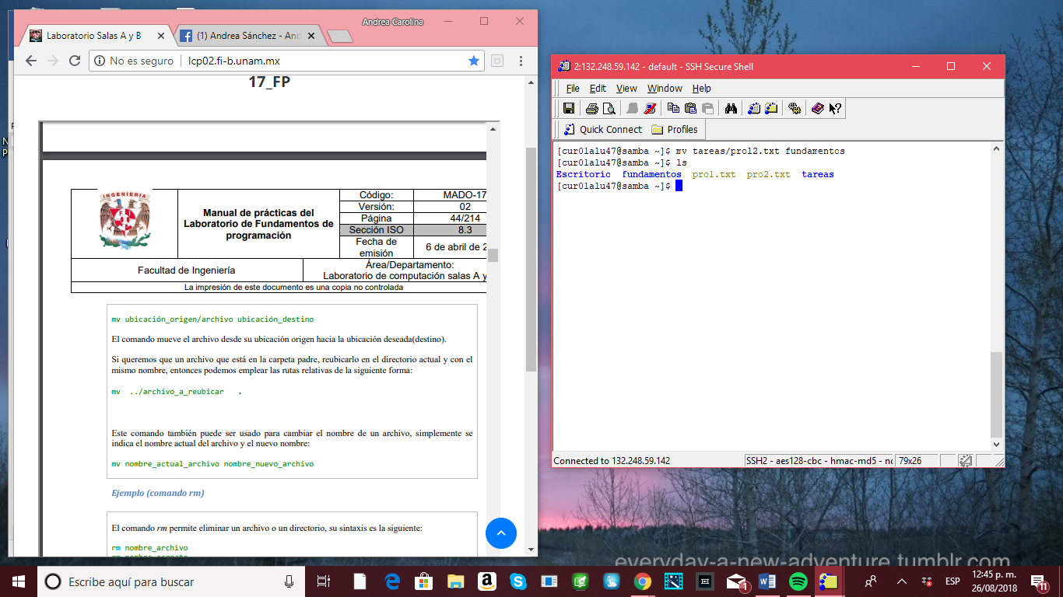

* **mv ../archivo_a_reubicar .** para reubicar un archivo de la carpeta origen al directorio actual con el mismo nombre.

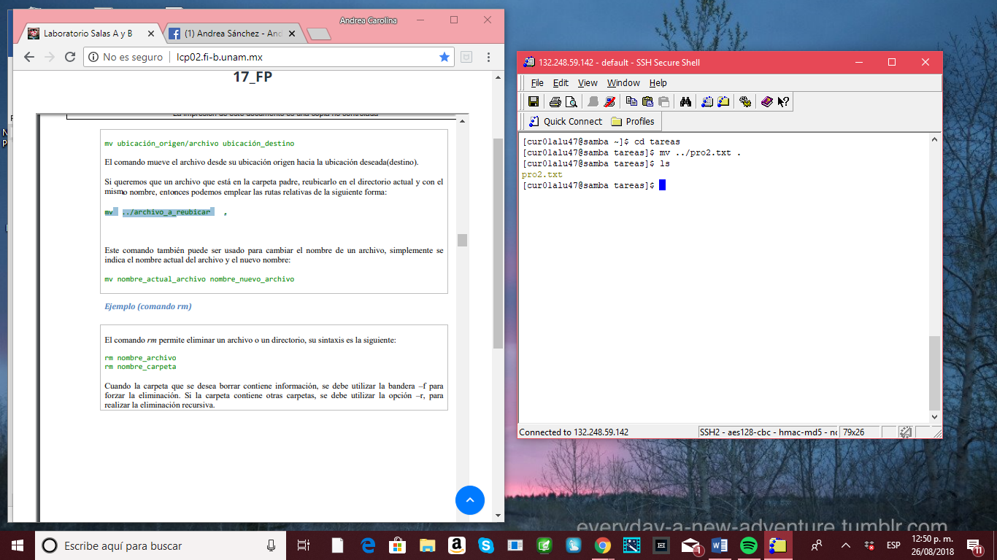

* **mv nombre_actual nombre_nuevo_archivo** para cambiar el nombre del archivo.

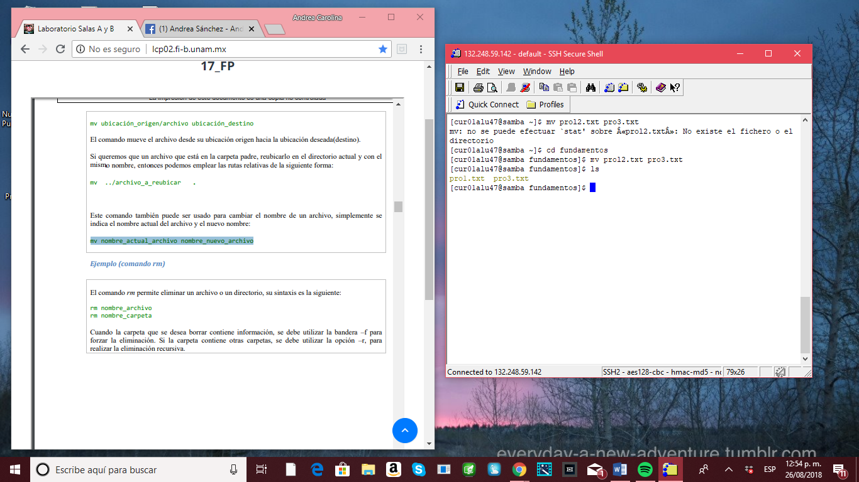

* **rm nombre_archivo**
* **rm nombre carpeta** (si tiene archivos dentro se debe utilizar -f para forzar la eliminación y si tiene otras carpetas dentro se utiliza -r)

Para borrar un archivo o carpeta.

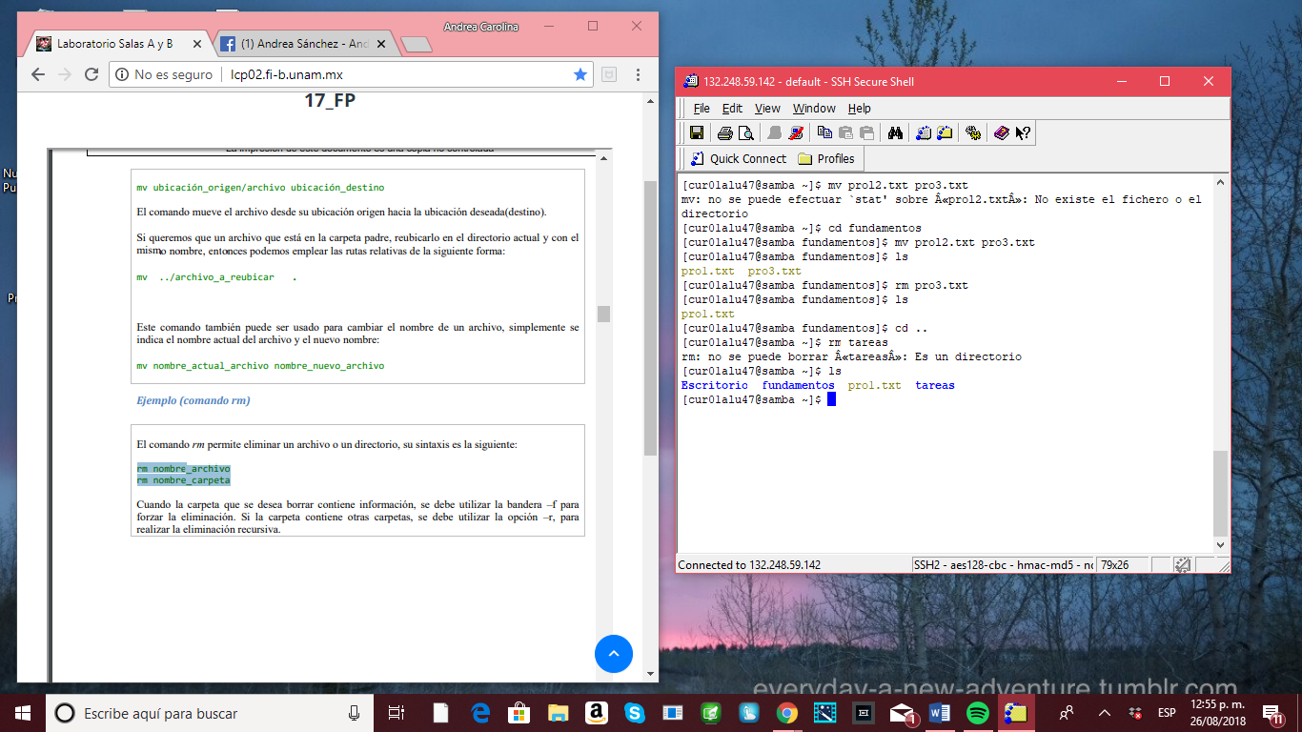

**Conclusión:**

Al terminar la práctica se cumplieron los objetivos aprendí a utilizar los comandos básicos al aplicar cada comando por separado (como ls que nos sirve para ubicarnos, mv que mueve un archivo de un lugar a otro) y con sus variantes (como man ls, que nos da la descripción de cualquier comando y mv nombre_actual_archivo nombre_nuevo_archivo que cambia el nombre de un archivo), observe que hacía cada uno y al combinarlos pude realizar procesos más específicos como crear carpetas y archivos con el nombre que yo quisiera, moverlos de lugar, cambiarles el nombre y hasta a borrarlos.